класс______6________
ф__________________________
и___________________________
6. Персональный компьютер
как система.

Завершите изображение структуры системы «персональный компьютер»
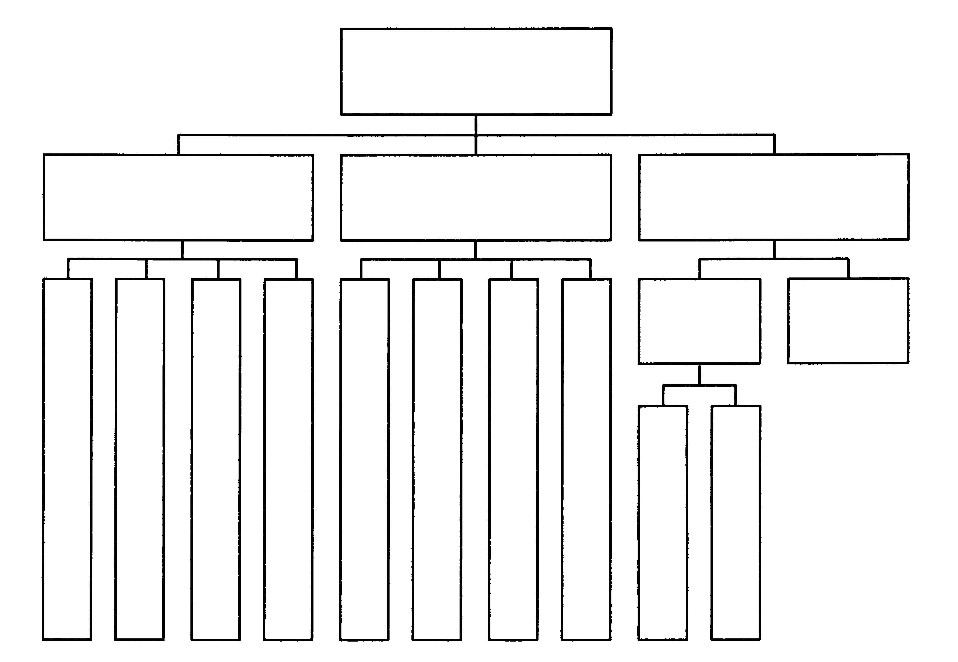
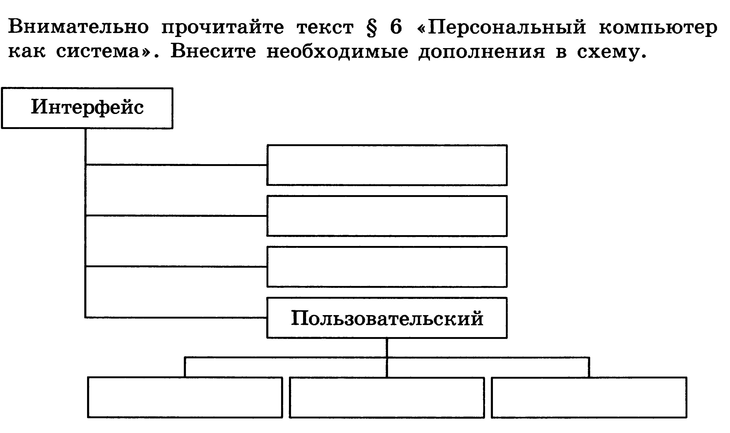

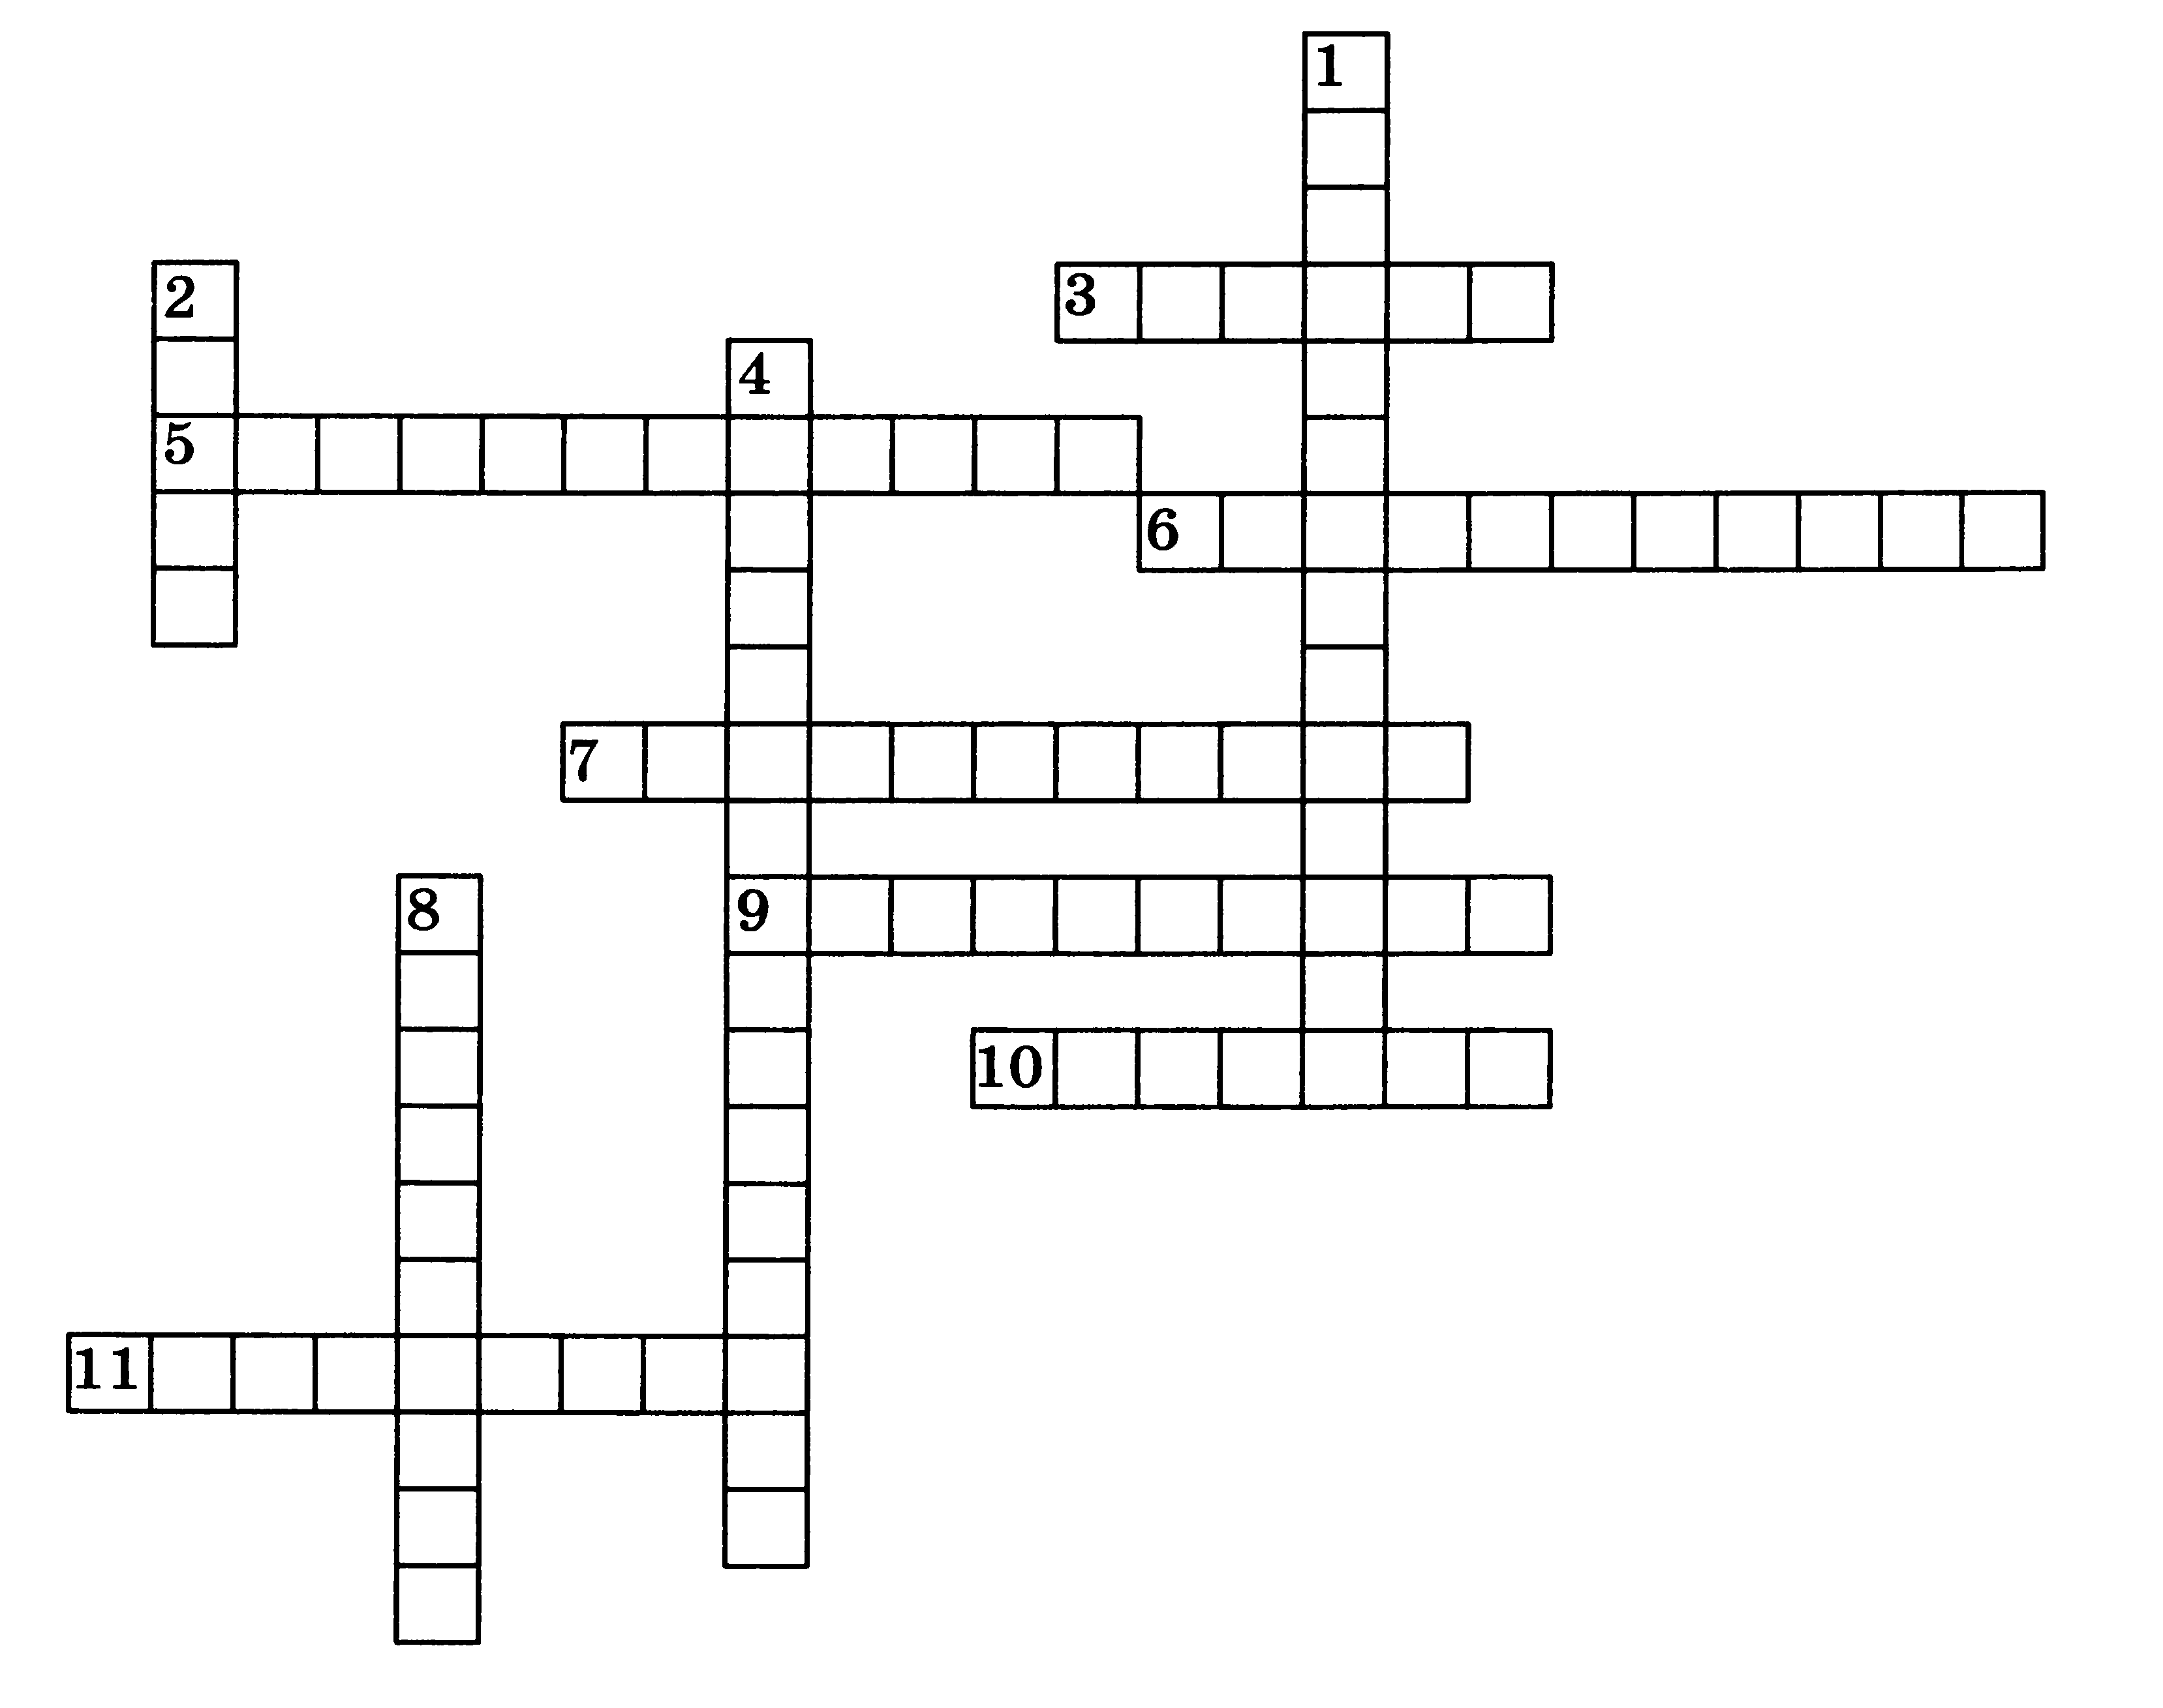
По горизонтали. 3. Монитор, принтер, акустические колонки образуют группу устройств .... 5. Пакет программ, управляющих работой компьютера и обеспечивающих взаимодействие между человеком и компьютером — это ... система, в. Интерфейс, в котором компьютерные объекты представляются небольшими рисунками. 7. Совокупность всех программ образует ... обеспечение компьютера. 9. Совокупность всех устройств образует ... обеспечение компьютера. 10. Целое, состоящее из взаимосвязанных частей. 11. Средства, обеспечивающие взаимодействие между компонентами системы.
По вертикали. 1. Совокупность текстовых, графических, звуковых и других файлов образуют ... ресурсы компьютера. 2. Клавиатура, сканер, микрофон образуют группу устройств ... 4. Средства взаимодействия человека и компьютера — это ... интерфейс. 8. Интерфейс, имитирующий реальный мир.

